ALİ TOPÇUOĞLU MESLEKİ VE TEKNİK ANADOLU LİSESİ
GIDA TEKNOLOJİSİ ALANI
ALAN TANITIMI
- Gıda teknolojisi alanı,tarım ve hayvancılığa dayalı ham maddeleri modern teknolojileri uygulayarak işleyen ve güvenli gıda üretimini sağlamak için duyusal,fiziksel,kimyasal ve mikrobiyolojik yönden gıda kontrol hizmetlerini gerçekleştirerek tüketime uygun gıda maddeleri üreten ve insan beslenmesine sunan bir teknoloji dalıdır.
- Bu amaçla da günümüz ihtiyaçlarına yönelik eğitim vermeyi hedefleyen meslek ve teknik okullarımızda gıda teknolojisi alanında eğitim vermeye başlamıştır.
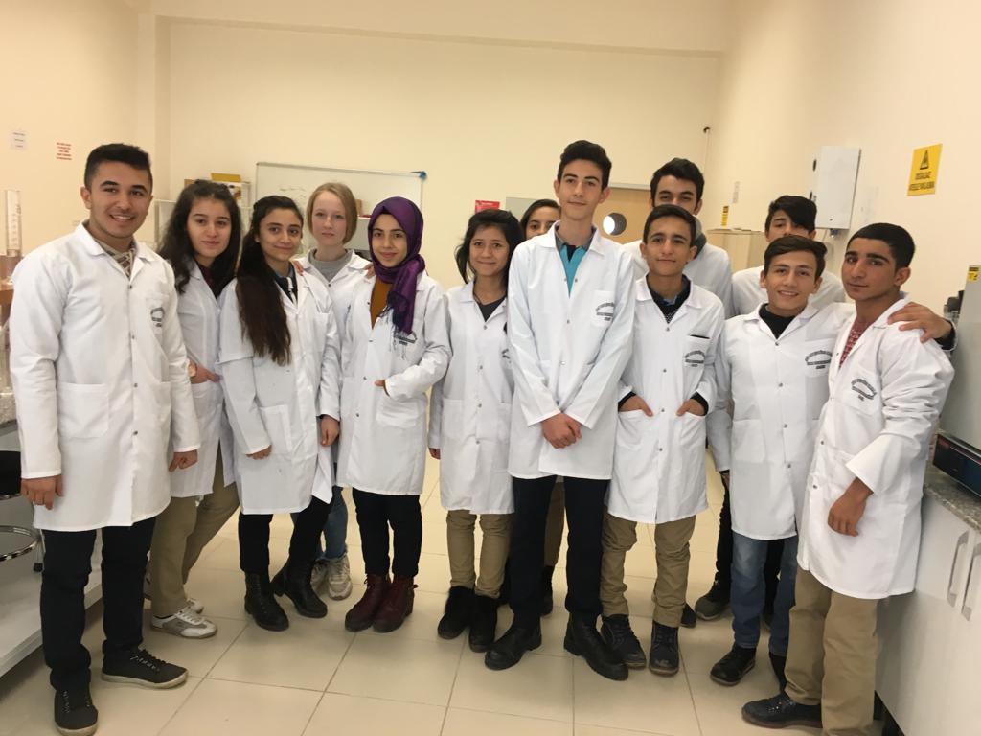

ALANIN GEREKTİRDİĞİ ÖZELLİKLER
- Normal düzeyde yeteneğe sahip olmak
- Kimya ve biyoloji konularına ilgili
- Gözleri sağlam ve görme gücü yüksek
- Dikkatli ve sorumluluk sahibi
- İşbirliği yapabilen özellikte olabilen öğrenciler bölümümüzü seçmelidir.
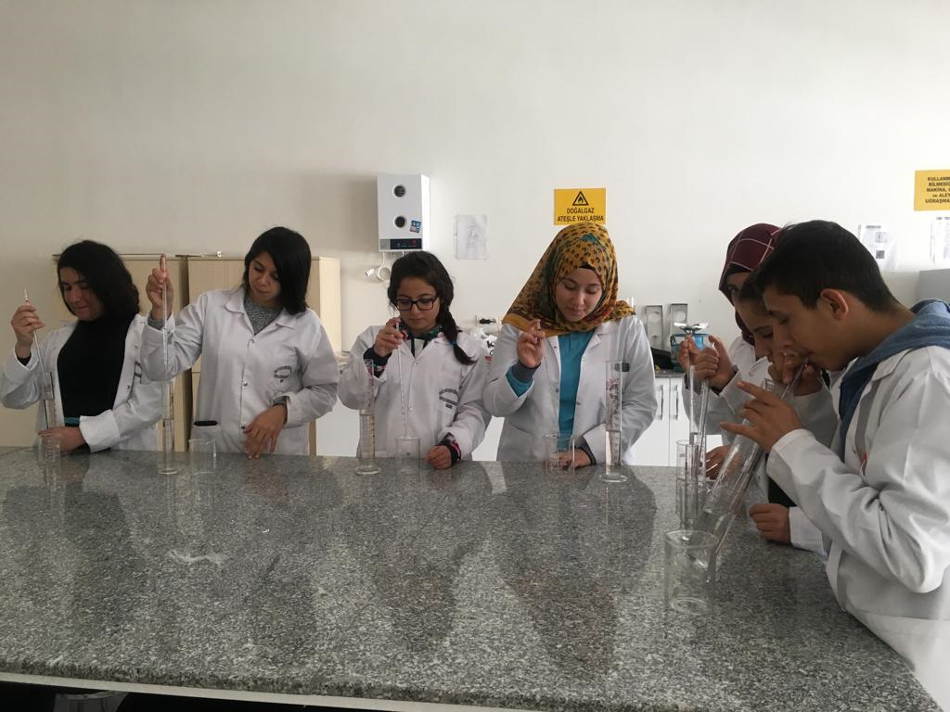

ALANIN MEVCUT DURUMU VE GELECEĞİ
- Ülkemizin Avrupa Birliği uyum çalışmaları kapsamında ele alınan en önemli sektörlerden birisi de gıda sektörüdür.
- Türkiye’nin gıda sanayinin dış gelişmelere paralel olarak gelişmesi,kaliteli üretimin artması ve dış pazarda rekabetin çok hızlı olan bilimsel ve teknik gelişmelerin yakından izlenmesine,uygun teknoloji transferine,çeşitli ve kaliteli ürünlerin üretimine bağlıdır.
- Gıda sektörünün uluslar arası standartlarda kaliteli ürün üretme ve pazarlama çabaları işletmelerde,kontrol laboratuvarlarının artışı dolayısıyla eğitimli,nitelikli,yetişmiş eleman ihtiyacını arttırmaktadır.
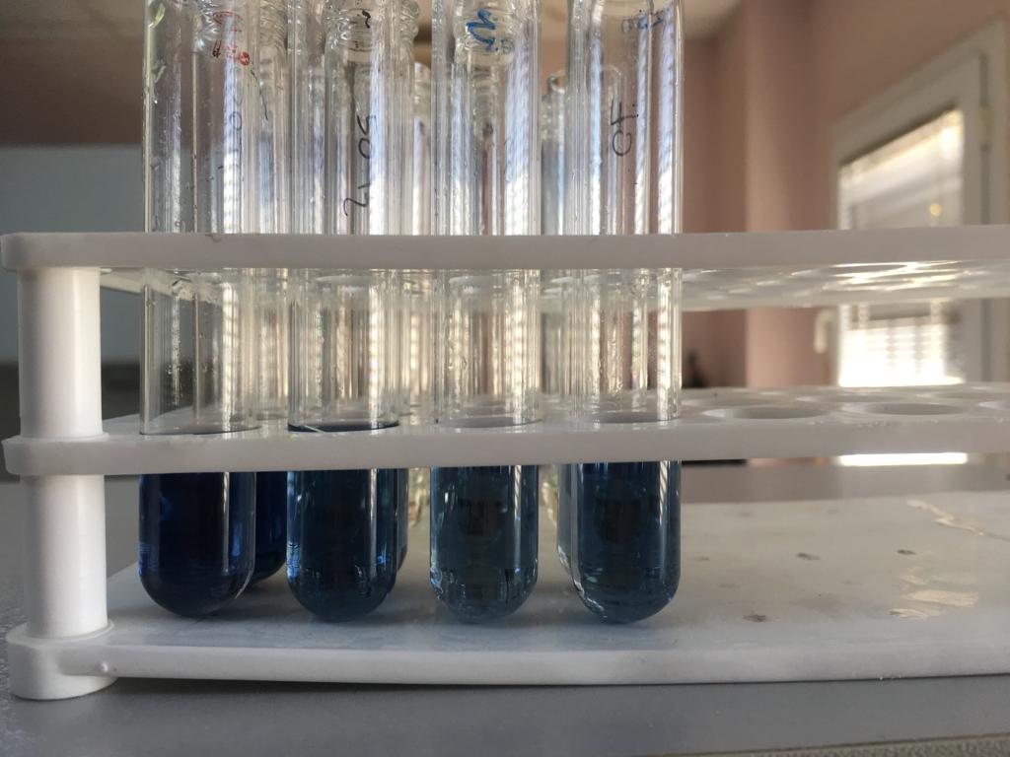

EĞİTİM VE KARİYER İMKANLARI
- Lise eğitimini ve işletmelerde beceri eğitimini tamamlayan öğrencilerimiz ustalık ve iş yeri açma belgesini almaya hak kazanırlar.2 yıllık gıda teknolojisi alanlarına ek puanla gidebilirler.Sonrasında DGS sınavı ile
- Diyetisyenlik
- Gıda mühendisliği
- Kimya mühendisliği bölümlerine devam edebilirler.
Gıda kontrol teknisyeninin görevleri
- İş organizasyonu yapmak
- Hijyen ve sanitasyon kurallarını uygulamak
- Analiz öncesi hazırlık yapmak
- Numuneyi analize hazırlamak
- Numunenin duyusal, fiziksel, kimyasal ve mikrobiyolojik analizlerini yapmak
- Analiz sonrası işlemleri yapmak
- Analiz formlarını doldurmak
- Analiz sonuçlarını mevzuatlara göre değerlendirmek
- Mesleki gelişime ilişkin faaliyetleri yönetmek
ÇALIŞMA ALANLARI VE İŞ BULMA OLANAKLARI
- Gıda kontrol teknisyenleri, gıda üretimi yapan fabrikaların laboratuvarlarında, özel gıda kontrol laboratuvarlarda vb. yerlerde iş imkanı bulabilmektedirler.
- Hizmet sektöründe marketler, yemek fabrikaları pastaneler vb yerlerde de kalite kontrol elemanı olarak çalışabilirler.
- Aynı zamanda kendi üretim yerlerini de açabilirler.
- Gıda sektöründe gelişmiş teknolojilerden yararlanarak üretim yapan işletmelerin çoğalması bu alanda nitelikli eleman ihtiyacını sürekli kılacaktır.

Gıda Teknolojisi Alanı Gıda analizleri için gerekli temel fiziksel- kimyasal işlemler, ham maddelerde ve işlenmiş gıdalardan duyusal, fiziksel, kimyasal ve mikrobiyolojik kalite kontrol analizleri, üretim süreci kontrolleri, gıda ambalajları , etiketleri ve kontrolleri, süt ve süt ürünleri, taze meyve sebzeler ve ürünleri, et ve et ürünleri, hububat ve hububat ürünleri, bitkisel yağ, alkolü ve alkolsüz içeçekler, çay, özel gıdalar işleme ile ilgili bilgi becerileri kazandırmaya yönelik eğitim ve öğretim verilen alandır.Okulumuzda tek dal Gıda Kalite Kontrol’dür. 1 tane Gıda Kalite Kontrol laboratuarı bulunmaktadır. Laboratuarımız son teknoloji ile donatılmış olup, her türlü analiz gerçekleştirmektedir.Bölümümüz sayısal ağırlıkta olup 12 sınıfta işletmelerde mesleki eğitim dersi için öğrencilerimiz haftanın 3 günü işletme stajlarını tamamlamaktadır.Gaziantep ilinde bulunan çok sayıda gıda fabrikasında öğrencilerimiz stajlarını yapabilmektedir.
Gıda Teknolojisi alanında mezun olanlar yüksek öğretime geçiş sınavında başarılı ise lisans programlarına yada meslek yüksek okullarının ilgili programlarına devam edebilirler.Farklı ölçekte gıda üretimi (süt, et, hububat, çikolata , yağ vb.) yapan kamu ve özel firmaların üretim süreçlerinde ve kalite kontrol laboratuarında gıda teknisyen olarak çalışabilirler.
Gıda sektörünün uluslar arası standartlarda kaliteli ürün üretme ve pazarlama çabaları işletmelerde oto kontrol laboratuarlarının artışı dolayısıyla eğitimli nitelikli ve yetişmiş eleman ihtiyacını artırmaktadır. Gıda teknoloji bölümünden mezun olanlar ustalık ve iş yeri açma belgesi verilmektedir.Öğrenci lisans yerleştirme sınavı sonunda yüksek öğretim kurulunca belirlenen alanlarının devamı niteliğinde yüksek öğretim programlarını tercih etmeleri durumunda LYS puanları hesaplanırken diğer liselerde farklı olarak ek puan verilmektedir. 2 yıllık Gıda Teknolojisi bitiren öğrencilerimiz DGS sınavı ile Gıda Mühendisliği, Mühendislik ya da Diyetisyenlik bölümlerine dikey geçiş yapabilmektedirler.
12. sınıfta öğrencilerimiz işletmelerde staj ücreti almakta ve işletmenin sağladığı diğer sosyal imkânlardan faydalana bilmektedirler. 10 sınıfta başlayan sigortaları liseyi bitirene kadar devam etmektedir. Mesleki ve bilgi becerilerini iş yerinde gerçek iş şartlarında geliştiren okul atölyelerinde her türlü makine ve teçhizatı kullanıp analiz yapan, birebir uygulayarak öğrenen öğrencilerimizin kendine güveni artmakta, iş hayatını yakından tanıyarak kendi iş yerlerini kurup çalıştırabilmektedirler.

